***ІІ етап Всеукраїнської олімпіади з математики 2024 рік***

**6 клас**

1. До числа 15 допишіть ліворуч і праворуч по одній цифрі так, щоб число, яке утвориться, було кратним 15. Вкажіть усі розв’язки задачі.
2. У першості з футболу було зіграно 21 матч. Кожна команда зіграла з іншою по одному разу. Скільки команд брало участь у першості?
3. Аня, Таня, Микола і Максим вміють грати на різних музичних інструментах: бандурі, арфі, акордеоні та скрипці, але кожна дитина тільки на одному. Вони також знають іноземні мови: англійську, французьку, німецьку, іспанську, проте кожна дитина лише одну. Відомо, що дитина, яка грає на акордеоні, говорить іспанською. Таня не грає ні на скрипці, ні на арфі й не знає англійської мови. Аня не грає ні на скрипці, ні на арфі й не знає ні німецької, ні англійської мови. Дитина, котра говорить німецькою, грає на бандурі. Микола знає французьку мову, але не грає на скрипці. З’ясуйте, хто на якому інструменті грає та якою мовою розмовляє? Відповідь обґрунтуйте.
4. Пилип і Ярина записують дев’ятнадцятицифрове число, використовуючи тільки цифри 1, 2 і 4. Першу цифру пише Пилип, другу – Ярина, третю – знову Пилип і т.д. по черзі. Пилип хоче отримати в результаті число, кратне 3. Чи може Ярина завадити йому це зробити?

*Кожне завдання оцінюється 7-ма балами м.Ужгород*

*Час розв’язання 3 год.*

*Користування калькуляторами заборонено*

***ІІ етап Всеукраїнської олімпіади з математики 2024 рік***

**7 клас**

1. Тато старший за маму на 7 років. Їхня донька Катерина у чотири рази молодша за тата, а сину Віктору один рік. Якщо скласти суму років тата, мами, Катерини і Віктора, то отримаємо $\frac{3}{4}$ від 100. Скільки років мамі?
2. Розв’яжіть рівняння: ⏐*x*+2⏐+*x*2= –4–4*x*.
3. Обчисліть значення виразу:
$$\frac{1}{1∙2}+\frac{1}{2∙3}+\frac{1}{3∙4}+⋯+\frac{1}{2023∙2024}+\frac{1}{2024∙2025}$$

4. У середині тупого кута *АОВ* провели три промені *ОС*, *ОD* і *ОЕ*, причому $OC⟘OA$, *ОD* – бісектриса кута *АОВ* і *ОЕ* – бісектриса кута *ВОС*. Знайдіть величину кута *DОЕ* .
5. Тимур і Максим грають у таку гру. Є 9 гир вагою 1 г, 2 г, ..., 9 г та ваги із стрілкою. Хлопчики по черзі беруть гирі та кладуть їх на ваги, не знімаючи попередні гирі. Якщо після чергової гирі стрілка покаже вагу більше 35 г, то той, хто поклав цю гирю, програв. З’ясуйте, чи може забезпечити собі перемогу в цій грі Тимур, якщо він першим робить хід? Відповідь обґрунтуйте.

*Кожне завдання оцінюється 7-ма балами м.Ужгород*

*Час розв’язання 4 год.*

*Користування калькуляторами заборонено*

***ІІ етап Всеукраїнської олімпіади з математики 2024 рік***

**8 клас**

1. Кінь і мул ішли бік у бік з важкою ношею на спинах. Кінь скаржився на свій непомірний тягар. «Чому ти скаржишся? — запитав його мул. — Адже, якщо я візьму у тебе один мішок, моя ноша стане вдвічі важча за твою. А ось якби ти взяв з моєї спини один мішок, твоя ноша стала б однаковою з моєю». Скільки мішків ніс кінь і скільки мішків ніс мул?
2. Відомо, що при деяких значеннях *х* і *у* виконується рівність $x^{2}+y^{2}=1$. Знайдіть при цих самих значеннях *х* і *у* значення виразу $2x^{4}+3x^{2}y^{2}+y^{4}+y^{2}$.
3. Віктор помножив деяке двоцифрове число на першу цифру, а Катерина помножила теж саме число на другу цифру. Доведіть, що сума отриманих чисел не може дорівнювати 672.
4. Із вершини тупого кута *B* паралелограма *ABCD* опустили перпендикуляр *BE* на діагональ *AC*. Через точку *A* провели пряму *m*, перпендикулярну до прямої *AD*, а через точку *C* – пряму *n*, перпендикулярну до прямої *CD*. Доведіть, що точка перетину прямих *m* і *n* належить прямій *BE*.
5. У прямокутнику 5×6 зафарбовано 19 клітинок. Доведіть, що в ньому можна обрати квадрат 2×2, у якому зафарбовано не менше трьох клітинок.

*Кожне завдання оцінюється 7-ма балами м.Ужгород*

*Час розв’язання 4 год.*

*Користування калькуляторами заборонено*

***ІІ етап Всеукраїнської олімпіади з математики 2024 рік***

**9 клас**

1. Задайте за допомогою формул функцію, графік якої зображено на рисунку

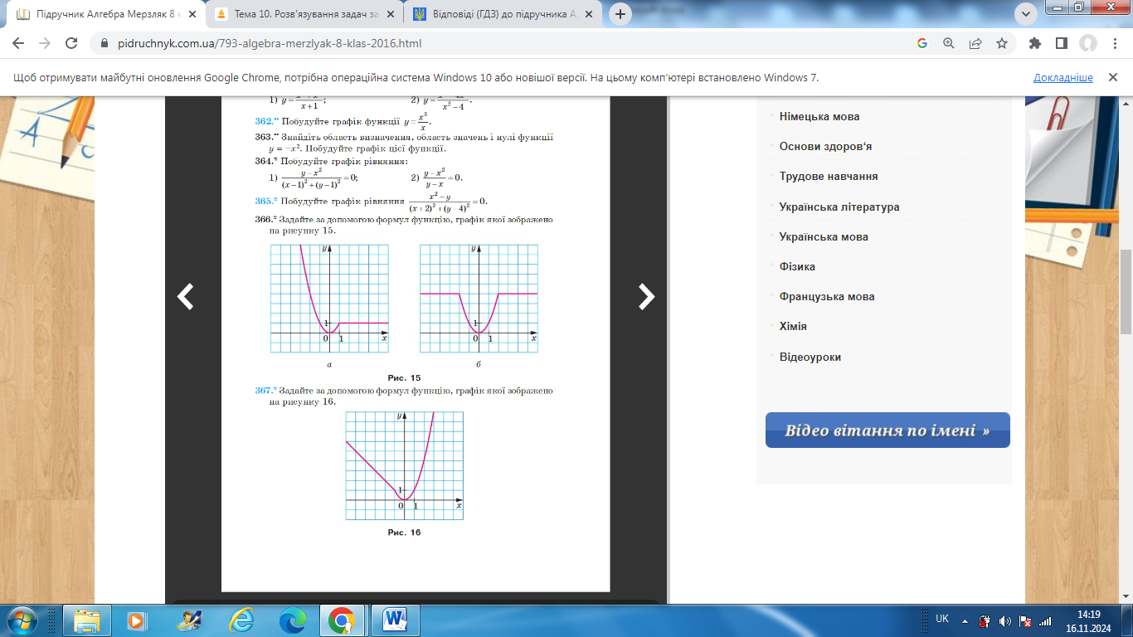

1. Знайдіть значення виразу: $\sqrt{2025+2\sqrt{2024}}-\sqrt{2025-2\sqrt{2024}}$.
2. У прямокутному трикутнику довжини його сторін є цілими числами. Доведіть, що довжини обох катетів не можуть бути непарними числами.

4. З вершини тупого кута *B* паралелограма *ABCD* опущено перпендикуляр *BE* на діагональ *AC*. Висоти *ВМ* і *ВN* цього паралелограма перетинають діагональ *АС* у точках $A'$ і $C'$ відповідно. Доведіть, що .

5. Підряд виписано 2024 числа. Кожне з них, крім першого та останнього, дорівнює сумі двох сусідніх з ним чисел. Чому дорівнює сума всіх чисел, якщо сума двох останніх чисел дорівнює 2025?

*Кожне завдання оцінюється 7-ма балами м.Ужгород*

*Час розв’язання 4 год.*

*Користування калькуляторами заборонено*

***ІІ етап Всеукраїнської олімпіади з математики 2024 рік***

**10 клас**

1. Знайдіть значення виразу: $\sqrt{1+2023\sqrt{1+2024\sqrt{1+2025∙2027}}}$.
2. Розв’яжіть рівняння: .

3. Чи може сума квадратів двох непарних чисел бути точним квадратом? Відповідь обґрунтуйте.

4. На гіпотенузі *AB* прямокутного трикутника *ABC* позначили точки *P*, *Q* та *R* так, що $AP=PQ=QR=RB=\frac{1}{4}AB$. Доведіть, що описані навколо трикутників $APC$ та $BRC$ кола проходять через точку *M* – середину відрізка *CQ*.

5. Дошка 7х7 розграфлена на клітинки 1х1. Дарина і Соломія грають у таку гру: по черзі довільним чином фарбують одну або дві клітинки цієї дошки у зелений колір. Виграє та дівчина, яка зафарбує останню клітинку. Першою чи другою має починати фарбування Дарина, щоб забезпечити собі виграш у цій грі? Відповідь обгрунтуйте.

*Кожне завдання оцінюється 7-ма балами м.Ужгород*

*Час розв’язання 4 год.*

*Користування калькуляторами заборонено*

***ІІ етап Всеукраїнської олімпіади з математики 2024 рік***

1. **клас**
2. Розв’яжіть рівняння: ${2025}^{x}-{2024}^{x}=1$.
3. Доведіть нерівність:

3. Послідовність чисел починається з 7. Далі кожне наступне число – це сума цифр квадрата попереднього числа, збільшеного на 1. Знайдіть число, яке буде написане на 2025-му місці.

4. Висота *СD* трикутника *ABC* перетинає бісектрису *ВК* цьоготрикутника в точці *М*, а висоту *KL* трикутника *BKC* – в точці *N*. Коло, описане навколо трикутника *ВКN* перетинає пряму  *AB* в точках *B* та *P*. Доведіть, що трикутник *KPM* рівнобедрений.

5. Знайдіть усі функції $f:R→R$ такі, що для довільних дійсних чисел *х, у* має місце рівність ****.

*Кожне завдання оцінюється 7-ма балами м.Ужгород*

*Час розв’язання 4 год.*

*Користування калькуляторами заборонено*